Министерство образования Красноярского края
Краевое государственное бюджетное образовательное учреждение
дополнительного образования
«Красноярский краевой центр туризма и краеведения»
Краевой конкурс исследовательских краеведческих работ
«Моё Красноярье"

Номинация «Летопись родного края»

Тема исследовательской работы
«История районной газеты «Победа»

Работу выполнили:
Павлюченко Валерия Евгеньевна, 01.08.2000г.
663850. Красноярский край, Нижнеингашский район
пгт. Нижний Ингаш, ул.Октябрьская, д.22, кв.2
Тел.891357386880, Lera.kind@yqandex.ru
МБОУ «Нижнеингашская средняя школа №2». 11 класс
Ятина Веда Витальевна , 24.01.1999г
663850. Красноярский край, Нижнеингашский район,
п. Нижний Ингаш, улКорнеева, д. 9.,
89835035970
МБОУ «Нижнеингашская средняя школа №2». 11 класс
663850. Красноярский край, Нижнеингашский район
пгт. Нижний Ингаш, ул. Новая 2б., 83917121652,
N-IngachSOCH2@yandex.ru
Руководитель: Кравченко Надежда Семёновна
Учитель русского языка и литературы
МБОУ «Нижнеингашская средняя школа №2»
8-9835020951

Красноярск 2017
Актуальность проекта
Сохранение истории района, развитие литературного творчества учащихся является одним из этапов формирования гражданской позиции учащихся. К сожалению, многие из наших сверстников мало знают о родном крае, не знакомы в достаточной степени с его прошлым и настоящим. Знание своей истории всегда было потребностью общества. Ведь, как известно, без знания прошлого нет будущего. Родной край становится еще более близким, когда знаешь его историю.
Привлекая школьников к краеведческой работе, к творчеству детей, к литературе вообще, мы сохраняем историю района и своей малой Родины. Информацию об истории района, о жизни земляков мы можем найти подробно в районной газете «Победа». История Родины всегда начинается с малой Родины. А сведения о своей родной земле, о своих земляках, никто лучше не расскажет, чем районная газета. Мы решили получить такую информацию из первоисточников.
Цель работы: провести исследовательскую работу по теме «История районной газеты «Победа»
Задачи:
- исследовать научную и художественную литературу по теме «История районной газеты «Победа»;
- встретиться с бывшими и действующими сотрудниками газеты «Победа» для сбора информации о их работе в данной газете;

Методы: исследовательский; методы опроса: беседа. интервью;
Разработанность работы – очень мало источников по данной теме
Результат – исследовательская работа в виде статьи.

Результат реализации проекта
Научно-практическая значимость: материалы нашего исследования можно использовать на уроках истории, для проведения внеклассных мероприятий, в краеведческой работе. А также собранный материал может быть интересен не только жителям нашего посёлка, но и другим людям, живущим на родной земле, так как они являются частью нашей истории и культуры.

Календарный план реализации проекта
№ п/п | Наименование мероприятия | Сроки
1. | Определение темы проекта | сентябрь
2. | Изучение литературы | октябрь
3. | Работа в архиве | октябрь
4. | Встреча с участниками проекта и интервьюирование | ноябрь
5. | Работа над проектом | декабрь
6. | Защита проекта | январь
7. | Оформление проекта | январь

Спасибо, умная газета,
За ежедневный добрый труд,
За правду, поиск, лучик света.
Тебя читают, чтут, и ждут!

Проходят годы, и человек начинает забывать какие - то события, факты из своей жизни, из жизни своих земляков. Чтобы восстановить события давно минувших дней, помогают разные информационные источники. В век технического прогресса - это интернет, где можно найти любую информацию. Но, этого не достаточно, если вы желаете узнать историю своего поселка, историю своего народа. Как люди жили, чем они занимались, как отдыхали. Главный источник такой информации – это местная газета. Получается, что это своеобразный архив, в котором можно получить нужную информацию. Мы захотели изучить историю газеты нашего района, возникновение первой газеты, узнать о людях, работающих в ней. Какие рубрики были на её страницах, о чём писали и, конечно же, чем сейчас живёт наша районка.
И первое, что мы предприняли, это обратились в редакцию районной газеты «Победа», где получили подробную информацию об истории газеты за весь период её существования. Затем встретились и получили интервью от людей, которые там работали и работают сегодня.

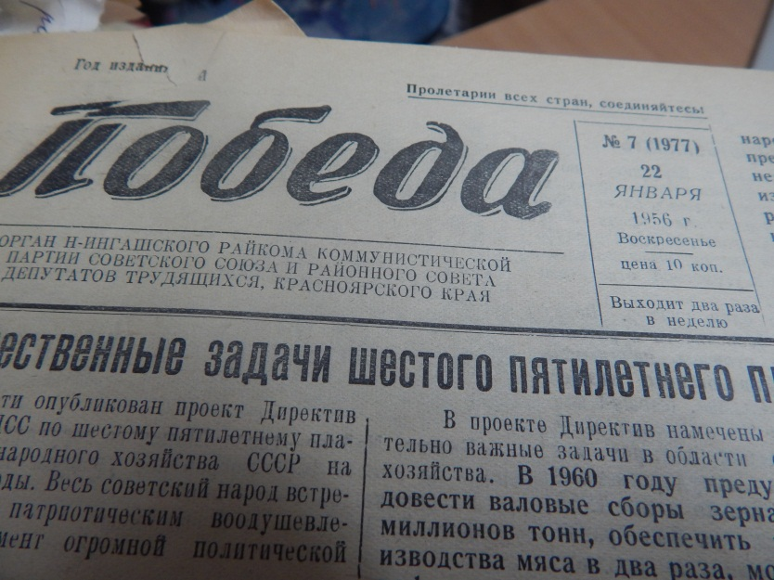
ОТ ЧИСТОГО ИСТОКА
История районной газеты - это история нашего района, история нашей страны. Её страницы - большие и малые события, человеческие судьбы, факты, имена и даты, складывающиеся в самую полную и правдивую летопись, с бесстрастными цифрами официальных документов и напряжённо - эмоциональной оценкой людьми деятельности органов власти на разных этапах, а также с бесхитростными описаниями жизни, – всего, что волновало жителей района на протяжении девяти десятилетий.
11 августа 1930 года вышло в свет постановление ЦК ВКП (б) «О реорганизации сети газет в связи с ликвидацией округов. На основании этого постановления и распоряжения «О сельской районной низовой печати» секретариат Восточно-Сибирского крайкома ВКП (б) решил: «Организовать печатание в районах. В селе Нижний Ингаш с печатанием в Канской типографии – август 1931 г.». Печатным органом Нижнеингашского райкома ВКП (б) и РИКа Восточно-Сибирского края стала газета «Колхозник».
Небольшим – всего 1000 экземпляров - был тогда тираж газеты, которая печаталась в Канской типографии издательства газеты «Власть Советов». Набор страниц производился вручную. Шрифт, которым набирались заголовки, большим разнообразием не отличался. Простейшей была и вёрстка. Ответственным редактором был Гиршев. Под его началом работали сотрудники Г. Гурьев, С. Тихий, Тыжнов, Осипенко.
В 1932 году из п. Тайшет был направлен в Нижний Ингаш Николай Кузьмич Селиверстов. Редакция с типографией располагались в небольшом домике, техника печати - самая примитивная.
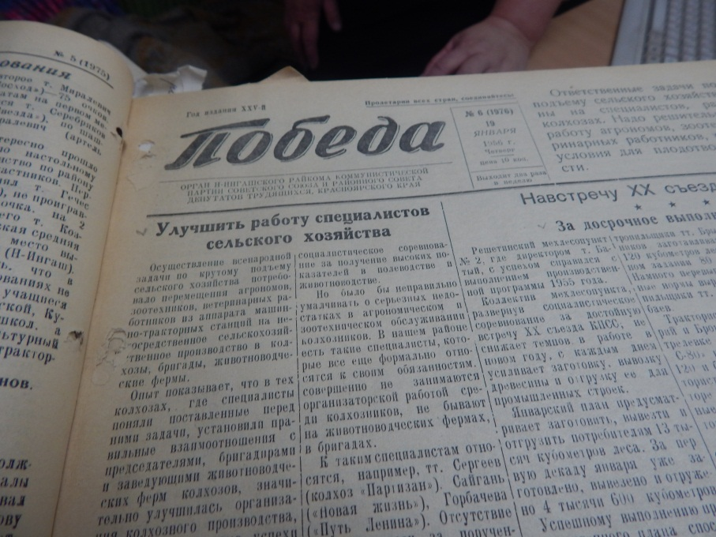
В1941 году вышло 104 номера уже под названием «Победа». И в номере 48 (940) за 22 июня 1941 года было написано о подготовке к уборке урожая, разнарядка по заготовке сена. Сообщалось о том, что в Нижнеингашскую МТС поступили три новых газогенераторных трактора «НАТИ», которые достались трактористам передовикам Васько и Пенькову из Сулёмки, Непомнящих и Борзееву из Касьяново. А ещё, что в райцентре в 1940 году открыт заезжий дом, с хорошо обустроенными комнатами, где есть кровать и даже…графины с водой и стаканы, и работает столовая…
В следующем номере газеты «Победа» печатаются Указы Советского Правительства «О военном положении» и «О мобилизации военнообязанных с 1905 по 1918 годы рождения». Из номера в номер сообщения «От советского Информбюро», информации о героических подвигах советского народа и земляков на полях сражений, о сборе средств населения в фонд обороны, на танковую колонну, на самолёты. За полгода на Государственный заём 1941 года жители района подписались на 1 миллион 53 тысячи 895 рублей, при том, что за весь предыдущий 1940 год - всего на 154895 рублей.
Поскольку газета была органом районного комитета КПСС и исполкома районного Совета депутатов трудящихся, на должность редактора, (ответственного редактора) «Победы» избирались (назначались) решением Пленума райкома партии, а в военное время – решением бюро райкома партии. Для самой газеты не хватало ни денег, ни бумаги. В 1942 году вышло только 44 номера, в 1943 году - 67, в 1944 году - 50. В победном 1945 году – 50 номеров «Победы». Но газета выходила любой ценой. Журналисты А.Петров, Н. Тимофеев, А.Кашарин, Борисов своими заметками воодушевляли земляков, поддерживали тружеников, вселяли веру в победу. Ответственным редактором в то суровое время был Иван Фёдорович Турыгин.
В 1946- 1949 годы ответственный редактор «Победы» - Аркадий Ануфриевич Бабушкин, кадровый партийный работник, один из первых комсомольцев района. Тираж газеты - 1350 экземпляров.
В 1949 - 1954 годы - ответственный редактор газеты «Победа» - Николай Васильевич Чулкевич, старейший коммунист района. Несколько месяцев Ответственным редактором «Победы» работал уроженец села Малиновка, фронтовик и орденоносец, в дальнейшем журналист и писатель Василий Тихонович Луговой.
Недолгое время газету «Победа» за 1960 год подписывает Редактор А. Болтов и до её закрытия в 1962 году - редактор В.Н. Новосёлов.
После войны жизнь района перестраивалась на мирные рельсы. «Победа» - важный участок политической, идеологической, организационной работы партийных и советских органов за успешное выполнение послевоенной «сталинской пятилетки», за выполнение в срок всех государственных заданий. И в то же время – она рупор обратной связи, доносит до руководства голос народа, из номера в номер рассказывает о жизни сёл и деревень, о трудовых делах и о культурных нуждах тружеников. В «Победе» не было профессиональных журналистов, не хватало рабочих рук в типографии. Тираж по-прежнему был небольшим – всего 1785 экземпляров, и выходила она всего на двух страницах. И всё же газетчики старались сделать «Победу» по-настоящему боевой, интересной, содержательной. Критика была бескомпромиссной, невзирая на личности. Критиковали за бесхозяйственность и расточительства, разгильдяйства и тунеядства.
16 мая 1948 года вышел номер «Победы», впервые отпечатанный в два цвета – чёрный и синий. Сделать это на старом печатном оборудовании, практически вручную, было непросто. Для газеты это была большая победа.
От небольших корреспонденций, информационных сообщений газетчики перешли к более сложным жанрам – репортажу, очерку, аналитической статье. В 1956 году, в выпуске к 8 Марта - Международному женскому дню, на первой странице газеты впервые было помещено клише не из фотохроники ТАСС, а редакционного фотокорреспондента П. Барышева. На снимке запечатлены передовые доярки района А.Ю. Мадисон и М.М. Ушкалова из колхоза им.Хрущёва и 17-летняя Она Дунаускайте из сельхозартели им. Чкалова.
С 15 августа 1957 года подписчики стали получать номера «Победы» объёмом в четыре страницы. В адрес редакции пришло немало откликов читателей на это событие. Все пожелания были взяты за основу в дальнейшей работе журналистов. Появился «Литературный уголок», в котором публиковались рассказы, стихотворения, басни местных авторов: Г. Корниенко, В. Пугачёва, Н. Воробьёва. На четвёртой странице в разделе «В час досуга» нашлось место шутке, юмору и сатире, зачастую без различия статуса и положения её объекта. Впервые увидела свет «Страничка школьника», пользовались популярностью у читателей новые рубрики «Наш календарь», «Советы врача», «Советы хозяйке», «Физкультура и спорт».
С 1958 года «Победа» выходит три раза в неделю. Это значительно усилило напряжённость труда коллектива редакции и работников типографии. Набор полос и вёрстка производились вручную. На одну страницу нужно было набрать 10-13,5 тысяч знаков – крошечных свинцовых кубиков! С этой «ювелирной» работой успешно справлялись наборщики: Саша Арютина, Роза Бабич, Галя Жерносекова, Татьяна Григорьевна Жерносекова. За час они набирали 1600-1800 знаков. Корректировала страницы Нелли Антипина, которая пришла работать в редакцию сразу после окончания школы. Качественно выпускали газету печатник И.П. Ненашкина и наладчица Алла Брусникова. В начале 50-х годов пришёл работать печатником и более 30 лет проработал в типографии Сергей Горшков.
В те далёкие годы редакция размещалась в небольшом здании (сейчас на том месте расположен детский оздоровительно-экологический центр). Все сотрудники занимали один кабинет с одним на всех телефоном. В командировку ходили, а если ездили, то на редакционной лошади. Подписывали газету в 2 часа ночи. Пока первый экземпляр не вышел из печатной машины, никто из сотрудников домой не уходил. А утром – снова работа, снова творческий поиск, выполнение заданий райкома партии и исполкома райсовета, встречи с читателями. Несмотря на трудности, все работали творчески, с огоньком. В 1961 году коллектив редакции газеты «Победа» был награждён Почётной грамотой Крайполиграфиздата и крайкома профсоюза.
В 1962-1964 году, при попытке разделения в СССР системы управления по производственному признаку - на территориальные промышленно-производственные и совхозно-колхозные управления, Нижнеингашская «Победа» попала в «упразднённые». В апреле 1962 года ЦК КПСС принял постановление «О создании межрайонных газет». Межрайонная – на базе редакции Иланской газеты «Ленинец» печаталась в Канской типографии. Редакция «Победы» закрылась. О трудовых буднях и делах жителей Нижнего Ингаша и деревень рассказывали иланские корреспонденты. Однако в 1964 году ЦК КПСС вернулся к системе районного управления. Был возвращён к жизни Нижнеингашский район, и в мае 1965 года его газета «Победа» как орган Нижнеингашского райкома КПСС и Нижнеингашского райисполкома, - вернулась к своим читателям. Исполняющим обязанности редактора был назначен А.И. Демченко.
В том, чтобы «Победа» приобрела своё достойное лицо, большую роль сыграл редактор Михаил Тихонович Цымбал (1974-1978 годы). Имевший высшее партийное образование, творческий человек и журналист, он поддерживал идеи сотрудников, внештатных авторов, находил понимание с руководством райкома партии и исполкома райсовета. При его редакторстве значительно возрос тираж газеты - до 5720 экземпляров. Он руководил коллективом, влюблённым в свою работу, талантливыми и знающими район журналистами. Плодотворно работала над вёрсткой номеров ответственный секретарь Екатерина Сергеевна Данкова. Своим творчеством поднял уровень художественного оформления газеты фотокорреспондент и журналист Сергей Тимофеевич Прохоров.
Много и талантливо писал заведующий промышленным отделом Лука Евсеевич Луговской. Тему партийного руководства «вёл» редактор, проблемы сельского хозяйства широко освещали Алексей Иванович Демченко, Николай Николаевич Толочков, Николай Васильевич Емельянов. Совместно с районным спорткомитетом был учреждён Приз районной газеты «Победа» по волейболу, в течение сорока лет ежегодно собиравший по 12-14 команд на соревнования. С письмами и жалобами читателей работала Лидия Яковлевна Луговская. О жизни и работе нижнеингашцев рассказывала радиоорганизатор Анна Григорьевна Столярова, которую звали «наш Левитан». Все материалы корреспондентов печатали машинистки Лидия Соловей и Мария Селицкая, профессионалы своего дела.
Росло и мастерство полиграфистов. Успешно освоили работу на строкоотливной машине Вера Андреевна Джуманова и Галина Крачкова. Быстро и качественно верстала полосы наборщица Александра Петровна Щепанцова. Руководил коллективом типографии Вячеслав Новгородов.
В 1968 года редакция и типография перешли работать в новое, просторное, двухэтажное здание. Каждый отдел редакции теперь размещался в отдельном кабинете.
Систематически стали выходить целевые полосы «Под контроль масс», «Звонок», «Наше здоровье», «В субботу вечером». Полюбился читателям весёлый, озорной, колючий на язык «Крючок деда Щукаря». По инициативе М.Т. Цымбала было создано литературное объединение «Родник». Каждый месяц Николай Ерёмин, (ныне известный российский поэт) Григорий Желудков, Николай Толочков, Владимир Пугачёв, Сергей Прохоров, Екатерина Данкова и их собратья по перу собирались в редакции, обсуждали планы, стихотворения, рассказы, басни. Большую помощь газете материалами «с мест» оказывали внештатные корреспонденты С.К. Данков, В.Н. Янченко, А.Н. Черкай, А.Н. Шилкин, В.А. Ребрик, Л.А. Рупп, В.В.Баграева, Г.Н.Суворова.
М.Т. Цымбал передал творчески работающую редакцию молодому редактору, журналисту со специальным образованием Анатолию Васильевичу Боярову. Немало ценных инициатив внесла в газету редактор Екатерина Сергеевна Данкова (1984-1988 год.) Под её началом работала творческая команда Татьяна Каплёва, Леонид Рупп, Виктор Митин, Виктор Осмоловский, Ирина Рупп, Николай Душин, Майя Шорникова, Галина Грушевская, Антонина Дубра, и опытные журналисты: Алексей Иванович Демченко, Николай Васильевич Емельянов, Сергей Тимофеевич Прохоров.
Корреспонденты «Победы» бывали во всех уголках нашего района, благодаря водителям редакционных автомобилей Михаилу Щепанцову, Семёну Александровичу Макарюку, Николаю Иосифовичу Степашко и Петру Михайловичу Фащуку.
Тираж газеты в 1978 году- 7096. А во второй половине 80-х годов поднимается до 8000 экземпляров. В печати - широчайший обмен мнениями жителей района по вопросам начавшихся в стране важнейших политических событий - перестройки, демократизации, хозрасчёта, без купюр печатаются отчёты с партийных собраний, с районной партийной конференции, с критическими выступлениями в адрес руководства.
В 1991 году «Победа» перестаёт быть «органом Нижнеингашского райкома КПСС и исполкома райсовета», выходит как «Нижнеингашская районная газета», снимается колонтитул «Пролетарии всех стран, соединяйтесь!». Редактор газеты больше не избирается на пленуме райкома партии, не назначается руководством района. Редактор Лилия Александровна Енцова в 1991 году впервые избирается на должность трудовым коллективом и утверждается районным Советом депутатов.
Как и другие районные и городские газеты, подведомственные Управлению печати Красноярского крайисполкома, «Победа» становится краевым изданием, и с июля 1995 года её статус « Нижнеингашская районная общественно-политическая газета». На должность главного редактора по контракту принимает Агентство печати и массовых коммуникаций Красноярского края.
Конец восьмидесятых – начало девяностых - это кардинальный технологический рывок в производстве и печатании газеты. Возможности Нижнеингашской типографии не соответствовали этим технологиям, и «Победа» переходит на печатание в Канскую типографию.
В 2001 году Нижнеингашская типография ликвидируется как государственное предприятие путём присоединения к краевому государственному учреждению – редакции газеты «Победа».
Современный облик газеты, содержание, диктуемое процессами перестройки, экономических реформ и демократических преобразований, потребовали от сотрудников газеты усилий по самообразованию, качественно новых подходов, с чем коллектив редакции, при главном редакторе в этот период Л.А. Енцовой и ответственном секретаре С.Т. Прохорове, успешно справился. Шестнадцатистраничный двухцветный еженедельник при активной поддержке внештатных авторов и читателей соответствует статусу современного общественно-политического издания. Газета неоднократно побеждала в краевых конкурсах. Новые темы, новые подходы, рубрики и страницы, порой опережая время, рождались при работе корреспондентами Людмилы Ивановны Копаневой, Ольги Алексеевны Никифоровой, Антона Михайловича Енцова, Фёдора Петровича Кочана, Николая Николаевича Душина, Анатолия Сергеевича Колесникова, Татьяны Николаевны Каплёвой.
Осваивались компьютерные тенологии подготовки номера энтузиастами и специалистами: Юрием Ивановичем Гуралевичем, Дмитрием Гончаровым, Элеонорой Викторовной Шаклеиной, Геннадием Геннадьевичем Леоновичем. Эта самоотверженная работа позволила пережить тяжелейшее время бюджетного безденежья в районе, когда повсеместно властвовал «бартер», и подписчики газеты расплачивались с редакцией всем, чем угодно, вплоть до поросят. Тираж упал до 2000 экземпляров, выписывали газету вскладчину соседи, на учреждения и организации, со скидкой – на ветеранов и инвалидов. Редакция организовала свою службу подписки и доставки, организовали приём объявлений, поздравлений и рекламы; сами брошюровали отпечатанные страницы, сами сортировали по почтовым отделениям. Но не допускали и мысли закрыться, хотя в те годы не выдержали многие издания. Поддержали руководители предприятий, колхозов, учреждений района, в том числе, бывшие жители района, ставшие руководители краевых предприятий. Районное руководство в лице главы администрации Леонида Николаевича Ховренкова и депутатов районного Совета, не имея возможности финансировать газету из бюджета, поддерживали заказами на публикацию официальных материалов, позже – бланочной продукции, печатанием документации на местные выборы, предоставлением льгот на местные налоги. И газета не только выжила, но ещё и занялась издательством книг и сборников произведений местных авторов. Огромной популярностью пользовался завершившийся изданием книги конкурс «Живи, Ингашская частушка». Вместе с военкоматом и советами ветеранов редакция провела к 55-летию Победы в Великой Отечественной войне «Никто не забыт», опубликовав списки призванных Нижнеингашким райвоенкоматом участников войны из района. Традиционным стал учреждённый редакцией «Победы» совместно с Детско-юношеским Центром районный творческий конкурс «Проба пера» среди школьников.
С сентября 2009 года на должности главного редактора газеты «Победа» работает Ирина Лукинична Рупп. В штате редакции, включая полиграфический участок, трудятся десять человек: современные технологии связи, Интернет, электронная почта – позволяют выполнять работу малым числом без ущерба для её содержания и качества. Изготовление бланочной продукции, широкие услуги по размещению рекламы и объявлений поддерживают финансовое состояние редакции. Что бы ни происходило в стране и крае, не было случая, чтобы не вышел очередной номер «Победы». В этом заслуга всего коллектива, как творческого, так и технического: главного бухгалтера Любови Михайловны Фоменко, главного специалиста Натальи Шиловой, заведующего полиграфическим участком Любови Александровны Жуковой, печатника Дениса Анатольевича Жукова, Елены Петровны Трифоновой, Анастасии Александровны Синициной, водителя Владимира Ивановича Фоменко.
Многие годы плодотворно сотрудничают с «Победой» Александр Петрович Демидович, Анна Николаевна Трафимович, Галина Николаевна Суворова, Людмила Васильевна Сергеенко, Анна Степановна Кузнецова, Валентин Николаевич Янченко и многие другие.

Из воспоминаний Сергея Тимофеевича Прохорова (сотрудник газеты «Победа» с 1968 - 1997г.)
.
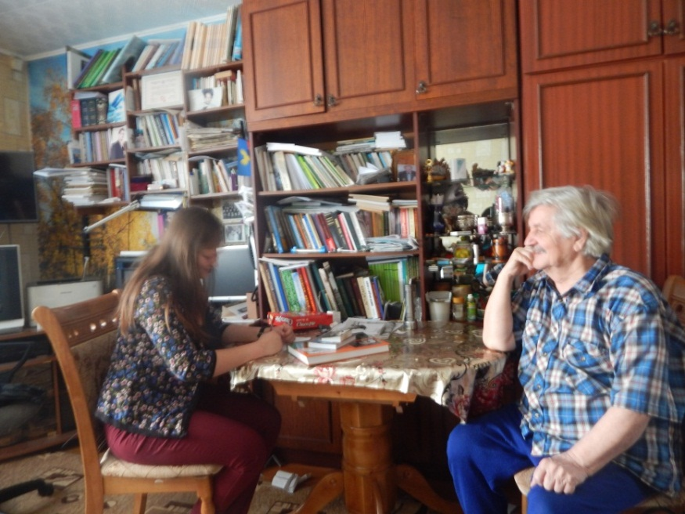
«9февраля 1968года, после службы в Армии, где Закончил школу Военных корреспондентов, приехал в Ингаш и стал работать в газете «Победа», в промышленном отделе. Здание редакции располагалось по переулку Пионерский, д.4. Сейчас там современный ДОЭЦ. В 1969 году перешли в новое здание. Всю информацию в набор набирали вручную. Это был кропотливый и трудоёмкий труд, но работали с интересом, с огоньком. Главная проблема была в том, что все фотографии, которые публиковать в газете, нужно было посылать в Москву на обработку. Приходилось дожидаться возврата их около месяца. За это время некоторых героев заметок могло и не быть в живых. Большой радостью для нас стало, когда в Тайшете появился свой станок по обработке печати фотографий.
Ярким воспоминанием тех лет для меня остаётся встреча в г. Красноярске с первым редактором газеты Николаем Кузьмичом Селиверстовым.
Впечатление его от районного центра, куда он приехал по железной дороге, были такие: «маленькая невзрачная станция, две улицы вдоль железной дороги, окружённые тайгой да болотами с одиноко возвышающимися над ними куполами церкви, - таким встретил районный центр».
Мы всегда мечтали о том, чтобы появились умные машины, которые смогут очень быстро выполнять за нас работу. И уже в 90-х годах дождались первого компьютера, на котором могли быстро набирать текст, но его ещё нужно было освоить. В этом нам помогал Юрий Иванович Гуралевич».
Сергей Тимофеевич в 1997 году ушел на заслуженный отдых и посвятил себя полностью писательской работе. Стал членом Международной Федерации русскоязычных писателей, является главным редактором журнала «Истоки», связь с газетой «Победа» не потерял. В своей родной газете публикует свои стихотворения.
Из воспоминаний Фёдора Петровича Кочана (корреспондент газеты «Победа» с 1990 -2011г.)
«Приехав из Белокурихи на Родину из Алтайского края в 1989 г. октябре, повстречал Майю Шорникову, которая работала заведующей отдела писем в редакции газета «Победа». Она пригласила зайти в гости в редакцию. Редактором газеты в то время была Екатерина Сергеевна Данкова. В далёком прошлом, в 70 годах, я публиковал свои статьи в этой газете, поэтому многие сотрудники газеты были мне знакомы, а некоторые были и друзьями. За чашкой чая мне было предложено стать сотрудником газеты и завотделом по сельскому хозяйству. Не придав этому большого значения, я уехал снова на Алтай. Но после долгих раздумий (полмесяца) позвонил по телефону и дал согласие на работу в редакции газета «Победа».
С октября – месяца приступил к работе в газете в должности сотрудника завотделом сельского хозяйства и проработал до 2011. К своей работе относился добросовестно. Особенно нравилось писать статьи о людях труда. Мною были написаны такие статьи как: «Леспромхоз. Люди и судьбы», «Крестьянский труд у нас в почёте», «Позвала земля», « Арсенал – в надёжных руках», статья «Соединяя людей» о профессии Нижнеингашского узла связи, «Третья ветвь» - о профессии работников районного суда, писал об учителях, о людях в белых халатах, о спортсменах. Именно наша газета учредила приз газеты «Победа» по соревнованиям по волейболу среди мужских и женских команд. Эти соревнования выходили за рамки районных, в них участвовали и сильная команда из г. Канска. Со многими спортсменами поддерживаю дружеские отношения и по сегодняшний день. Не было такой профессии, про которую я не рассказал бы на страницах нашей газеты. Писал статьи и на злободневные темы. Не мог оставаться равнодушным к уничтожению нашей природы. Болью в сердце отзывается вырубка нашего леса. Об этом мною было написано в статье «Лес – Не наше богатство».
В своей газете несколько страниц посвящали детям, назывались «Лесенка», была в ней и рубрика «Умелые руки». Кроме наших советов по изготовлению поделок, ребята и взрослые присылали свои советы. Увы, сегодня эти странички в газете не существуют. Хотелось бы, чтобы эти странички возобновили.

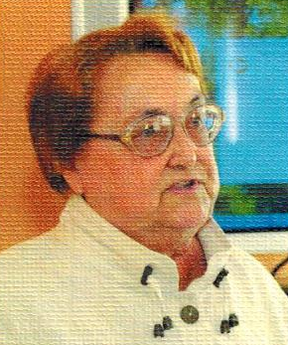
Из воспоминаний Екатерины Сергеевны Данковой,
редактор газеты «Победа» (1981 – 1990 г.г.)

У нашей районной газеты «Победа» своя история, в которой нашлось место и мне, ее редактору в 1981-1990 годах.
Я начала работать в «Победе» летом 1968 года, после окончания Красноярского педагогического института, где училась на историко-филологическом факультете. Сначала была принята на должность литсотрудника отдела сельского хозяйства. Затем меня перевели на должность ответственного секретаря редакции, а в 1981 году утвердили редактором.
Моим первым редактором был Михаил Тихонович Цымбал, человек, которого уже нет с нами, но он навсегда остался в моей памяти и в памяти тех, кто начинал работу под его началом. М.Т. Цымбал был выпускником Хабаровской высшей партийной школы. Это сейчас принято считать, что все, что связано с КПСС, - плохо. Но при любом политическом режиме многое зависит не от власти, а от человека, его личности.
Редактор Михаил Цымбал был человеком добрым, энергичным, полным творческих сил. Он останется навсегда в истории нашего района, как человек, как руководитель газеты, предложивший создать при редакции литературное объединение. Так в ноябре 1968 года появился «Родник» - и страничка в газете, и объединение творческих сил, имевшихся в то время в районе.
Существование вокруг районной газеты, поддерживаемое газетой всех творческих сил нашего района – это главное, на мой взгляд, что присуще нашей «Победе» было всегда, во все времена. А начиналось все именно во время редакторства Цымбала.
Возглавил объединение «Родник» молодой врач краевой психобольницы в Поймо-Тинах Николай Еремин, ныне известный поэт.
Кроме него, в работе объединения участвовали отец и сын Толочковы: Николай Ильич Толочков, фронтовик, обаятельный моложавый человек, писавший лирические стихи, и его сын Николай, в ту пору – сотрудник сельскохозяйственного отдела газеты. Приходили на собрания «Родника» врачи-хирурги Евгений Миллер и Владимир Снитко, приезжал из воинской части Сулемка молодой солдат-срочник Володя Корнилов, ставший известным поэтом не только на своей родине – в Братске, но и в России.
Приносил стихи и прозу Григорий Кириллович Желудков, который, в отличие от нас, молодых, только начинавших пробовать перо, имел в своем творческом багаже хорошие стихи и рассказы. Фронтовик, прошедший всю войну от первого до последнего дня, он был удивительно лиричным человеком, интеллигентным по сути своей души. Работая лесничим, он воспринимал лес, природу как часть своей жизни. О родной своей деревне, погубленной экспериментами власти, он написал повесть «Боль моя – Каменка».
И мы, участники «Родника», были первыми ее читателями, неимоверно уважавшими автора за такой огромный труд, который нам, более молодым, тогда казался не под силу. Тем более не знали мы, что нам будет суждено дожить до его 90-летия, которое в январе этого года будем отмечать уже без него.
Мы еще не знали в то время, что и нам предстоит жизнь, связанная полностью с работой над словом, служением слову.
Приезжали из поселка Тинского Борис Соляников и директор школы Николай Никонов, привозили замечательную, интересную прозу. Николай Никонов стал профессиональным писателем, живет сейчас на Дону.
И были, конечно, мы с Сергеем Прохоровым – молодые сотрудники районной газеты, чернорабочие газетного дела, как позже напишет об этом мой друг Сергей, ныне признанный российский поэт, член Союза писателей России, издатель литературно-художественного журнала «Истоки», автор множества книг. Мы проработали с ним в «Победе» до старости, и сейчас мы сохраняем с нынешними победовцами теплые, искренние отношения.
«Родник» то затухал, то возникал снова. Но никогда, ни при каких обстоятельствах не прекращалось в нашем районе течение творчества. Люди писали - кто как мог, о своей жизни и о жизни района, восхищались природой, удивлялись устройству мира и красоте человеческой души. Писали, потому что стихи были нужны людям.
Как нужны были читателям и подписчикам «Победы» ее статьи, информационные материалы, зарисовки о людях нашего района, их заботах и проблемах. Это все обеспечивали газетчики.
После М.Т. Цымбала короткое время газету возглавляли А.В. Бояров и В.М. Меренков, тоже выпускники высшей партийной школы.
Уже после них редакторство приняла и я. Мне гораздо труднее, чем предыдущим редакторам, давалось руководство газетой, потому что, в отличие от моих предшественников, приезжих людей, я вышла из этого же коллектива. Но было и легче, потому что я знала всю газетную работу от самых основ, поскольку после окончания школы до поступления в институт работала наборщиком и корректором в ведомственной газете в пос. Нижняя Пойма, где в то время жила наша семья.
На время моего редакторства пришлись последние годы, когда «Победа» была партийным органом, то есть учредителем газеты была КПСС в лице Нижнеингашского райкома партии и районного Совета депутатов. В настоящее время «Победа» является районной общественно-политической газетой, а учредителем – Агентство печати и массовых коммуникаций Красноярского края.
В то время районом руководили вполне адекватные, интеллигентные люди, бывшие фронтовики. Именем одного из них – В.Т. Комовича – недавно назвали одну из школ пос. Тинского, в которой он до партийной работы был директором.
Районная газета тогда не знала притеснений со стороны местной партийной власти. Думаю, это было по той причине, что и тогдашняя власть, и коллектив газеты работали для людей, в интересах людей. Наш район всегда жил за счет леса, сельского хозяйства и железной дороги, к тому же район наш расположен на самом востоке края, практически на отшибе. Это было, может, и не совсем удобно для дальних поездок в краевой город, но было замечательно в том плане, что краевые власти не особенно обращали внимание на такой отдаленный, такой провинциальный район. Может, поэтому жилось и писалось гораздо свободнее, чем в других районах, в тех же, например, закрытых городах.
Вся свобода закончилась, когда в район был прислан новый первый секретарь. Не буду называть его фамилию, его уже нет на свете. Но именно из-за конфликта с ним мне пришлось уйти из газеты.
В нашем районе всегда жили и трудились замечательные, интересные люди. Отличный коллектив сложился и в «Победе».
Прежде всего назову наших замечательных ветеранов, участников Великой Отечественной войны. Это Алексей Иванович Демченко и Николай Васильевич Емельянов, потрясающие люди, с высоким пониманием своего журналистского долга. Во время моего редакторства они уже были начинающими пенсионерами, поэтому время от времени жаловались на здоровье, собирались уйти на пенсию окончательно и бесповоротно.
И уходили. Но стоило только в редакции образоваться какой-то кадровой проблеме (учеба, отпуска и т.д.), наши старики по первому же звонку, по первой просьбе выходили на работу и снова работали с азартом, с огромным желанием.
Николай Душин, заведующий отделом промышленности, был одним из тех сотрудников, кого на работу принимала уже я, будучи редактором. Он пришел на работу в газету сначала фотокорреспондентом, но почти сразу начал писать – ярко, точно, с выверенными фактами. На него всегда можно было положиться, настолько профессионально он работал.
Интересно, что именно Душин предложил редактору Лилии Александровне Енцовой, сменившему меня в 1990 году, идею детского творческого конкурса «Проба пера». У них рука оказалась настолько легкой, что в наступившем 2017 году «Проба пера» будет юбилейной – двадцатой. Этот конкурс, в котором «Победа» выступает как соучредитель с отделом образования районной администрации, стал настоящей творческой школы для многих участников, помог в поисках профессии. Достаточно сказать, что нынешний редактор «Победы» Ирина Юрьевна Стружкова, будучи школьницей, активно участвовала в этом конкурсе и всегда оказывалась в числе лауреатов.
У меня до сих пор сохранились теплые отношения с теми, кого я пригласила на работу в «Победу». Это Виктор Владимирович Осмоловский, который пришел в редакцию из Нижнеингашской средней школы №1, потом получил второй образование, уже специальное журналистское, долгие годы работал редактором районной газеты «Иланские вести» в соседнем районе.
Это Леонид Рупп, который пришел в редакцию также по моему приглашению на должность литсотрудника сельхозотдела, а потом он стал заведующим этим отделом. Когда в Манский район потребовался заместитель редактора, мы рекомендовали нашего товарища на эту должность. В настоящее время он занимается издательским бизнесом в Новосибирске.
Успешно работали в «Победе» мои замечательные коллеги Татьяна Николаевна Каплева и Ольга Алексеевна Никифорова, исключительно исполнительные и в то же время творческие сотрудники – это, кстати, редкое сочетание, но они им обладают. Сейчас они обе работают в районной администрации и пользуются там уважением.
Самые хорошие слова я могу сказать и об Ирине Лукиничне Рупп, которая выросла в нашем коллективе от корректора до редактора, которым она была в течение нескольких лет.
Плодотворно работали в газете Лидия Николаевна Марьясова и Геннадий Иванович Емельянов, Федор Петрович Кочан. Не могу не сказать о водителе Николае Иосифовиче Степашко, благодаря которому и редакционная машина всегда была в рабочем порядке, и нарушений ПДД он не допускал никогда.
Именно прекрасные, талантливые, творческие люди, работавшие в редакции, создавали газете авторитет и делали высокую подписку. В годы моего редакторства тираж «Победы» доходил до 8 тысяч. Это был такой показатель, каким не могли похвастать даже некоторые городские газеты.
Секрет этого был простой: журналисты-районщики всегда знали, что происходит в районе, имели своих нештатных корреспондентов во всех селах и поселках, очень честно относились к тому, о чем пишут сами. Это всегда нас выручало, если возникали какие-то проблемы. Ситуация была такая: если журналисты знали о том, как живет население района, то и население района знало о наших проблемах, и если было надо – нас поддерживали. Это были честные, дружеские отношение.
У газеты был авторитет, и признаком такого авторитета были многочисленные письма, приходившие в редакцию ежедневно. Отдел писем, который в то время возглавляла Майя Александровна Шорникова, работал буквально на износ. Работа с письмами велась самая разнообразная: часть публиковалась в газете, часть попадала в обзор писем, часть отсылалась для принятия решений по этим письмам в органы власти, в милицию. Все просьбы и жалобы отслеживались, мы ничего не оставляли без внимания.
В моей памяти сохранился курьезный случай, связанный именно с редакционной почтой. В 1988 году меня вызвали на журналистскую учебу в Москву, предварительно обязав написать о самом интересном опыте работы газеты. Я честно написала о работе с письмами в нашей редакции, на основе отчета заведующей отделом писем за прошедший год. После того, как я по приезде в Москву сдала в деканат журфака свой небольшой реферат, меня вызвал преподаватель и сказал, чтобы я не гнала туфту, а переписала реферат честно или, в крайнем случае, списала бы у кого-нибудь. Дескать, такого объема редакционной почты быть не может. А у нас он был. Поэтому я ничего переписывать не стала, и как-то все обошлось.
Традиция, кстати, большого количества писем в «Победу» сохраняется и в настоящее время, правда, писем и обращений немного поменьше. Сказывается то, что есть другие СМИ, есть Интернет, по-другому устроена и власть, граждане получили более свободный доступ к судам, который был в советское время затруднен. Все это, безусловно, сказывается и на количестве обращений в газету, и на тираже. Но, полагаю, районные газеты не прекратят свое существование, хотя бы потому, что для умной власти (а нашу нынешнюю российскую власть нельзя назвать отсталой или неумной) публикации в районных газетах – это барометр настроений людей.
Незадолго до моего ухода в редакцию на должность замредактора пришла Лилия Александровна Енцова, которая впоследствии стала редактором и почти двадцать лет возглавляла «Победу» в самые трудные годы для нашей «районки». Именно Енцова сохранила традиции, наработанные прежним коллективом, сумела при невероятном сокращении штата (сказались рыночные реформы) сохранить и саму газету.
Мне хочется рассказать о том, что не забудется никогда ни мне, ни тем, кто работал в перестроечные дни в «Победе».
Был такой случай. Николай Душин, проводя журналистское расследование, вышел на след масштабной кражи леса. Был опубликована большая статья «Отговорила роща золотая», в которой журналист подробно и аргументированно, ссылаясь на товарно-транспортные накладные, на рассказы очевидцев – работников железной дороги, написал, как происходит хищение леса. Сразу после выхода газеты с этой статьей в типографии, которая располагалась на первом этаже нашего общего здания, раздался звонок. Мужской голос с акцентом предупреждал, что редакция рассчитается за эту статью, в пять часов вечера здание взорвут.
Линотипистка, работница типографии, которая приняла этот звонок, кричала, прибежав в редакцию, что мы дописались, что вот теперь всех из-за нас взорвут. Я распорядилась, чтобы все типографские работники немедленно ушли домой. Своим сотрудникам сказала то же самое, но предупредила, что сама никуда не пойду.
И все до одного человека наши ребята остались, включая машинистку! У всех были семьи, маленькие дети. Но никто не дрогнул. Мы сидели и ждали, когда раздастся взрыв. С точки зрения сегодняшнего дня, это, безусловно, была большая глупость. Но тогда мы не могли сдать свои позиции, не могли раскаяться в том, что написали.
К счастью, нас не взорвали. Но вот что интересно: мы не очень обсуждали потом этот случай. Конечно, это была своего рода бравада, но мы понимали, что это часть нашей работы, так зачем обсуждать, если мы сознательно шли на эту работу и на тот риск, который с ней связан.
Мне как редактору, порой случалось идти на собственный прямой риск, причем очень серьезный. Так, в моей практике был следующий случай.
Поэт Владимир Николаевич Пугачев, уроженец села Кучерова, фронтовик, сотрудничавший с нашей газетой, в 1985 году написал «Поэму о сыне», посвященную гибели его сына-офицера в Афгане. А тема афганской войны была для печати закрытой абсолютно. Тем более, что заканчивалась эта поэма словами: «Пусть будет проклят тот, кто начинает войны». А войну в Афганистане начал, как известно, Советский Союз.
Пугачев предложил свое произведение ряду краевых газет, в том числе – газете «Красноярский комсомолец», которая в те годы была своего рода флагманом свободной прессы. Но ее редактор, кстати, моя хорошая знакомая Людмила Ивановна Батынская, избранная депутатом первого Съезда депутатов РСФСР во время перестройки, не смогла опубликовать эту поэму. И тогда Владимир Николаевич обратился к землякам.
Моим заместителем в то время работала Антонина Ильинична Дубра, редкая умница, талантливый журналист. В районе они с мужем появились, когда ее супруга назначили нижнеингашским военкомом. Мы прочитали поэму Пугачева буквально со слезами на глазах, и я ей сказала, что будем публиковать. Она меня поддержала.
Был только один неприятный момент: дело в том, что редакция в те годы обязана была высылать так называемые сигнальные номера в несколько адресов, среди которых были не только крайком партии, краевая и публичная московская библиотеки, но и учреждение под названием ЛИТО. Это учреждение осуществляло цензуру. Но весь фокус был в том, что если краевые газеты проходили «литование» перед выпуском (вот почему Батынская получила запрет на публикацию «Поэмы о сыне»), а районные газеты – уже после выхода в свет.
Я этим и воспользовалась. Когда газета с поэмой была отпечатана, я внаглую спрятала номера, предназначенные для отсылки в ЛИТО. Встревоженной секретарю-машинистке, обнаружившей, что номеров для рассылки не хватает, я посочувствовала, сказала, какой ужас, ну что же, придется в ЛИТО не отправлять.
Самое невероятное, что это жульничество цензурой замечено не было, а поэму В.Н. Пугачева в 1987 году опубликовал журнал «Наш современник». Через два года после «Победы»!
Еще более невероятным было появление легенды (причем в краевой печати!) о том, что я вроде бы получила серьезное предупреждение от ЛИТО, а тогда это означало вылет с редакторской должности, если будет допущено еще одно нарушение. Я несколько раз пыталась оправдаться, что ЛИТО просто проворонило выпуск поэмы, но этот миф все-таки живет.
Мы всегда, во все времена любили нашу работу, исключительно высоко ее оценивали, это сказывалось не только на содержании газеты. Так, первое слово, которая сказала маленькая дочь Николая Душина, было слово «газета». Видимо, настолько часто Николай и его супруга Татьяна вели дома разговоры о газете.
Редакционные дети ходили в редакцию как к себе домой, малышка ответсекретаря Ирины Рупп Катя спала на стеллаже с подшивками газет. Даже Новый год мы встречали однажды в редакции, с детьми, мужьями и женами. Нам не хотелось расставаться, нам было хорошо вместе. А когда в редакцию пришел на работу Николай Иосифович Степашко, он в день выпуска газеты мог принести баян, и тогда мы, уставшие донельзя, пели. А потом работалось уже легче.
Я вообще понимала и понимаю журналистскую работу не как работу, а как служение – служение справедливости, служение людям, родному району. Когда сейчас иногда слышу, как кто-то из молодых людей, стоящих перед выбором профессии, говорит, что он хочет стать журналистом, мне всегда хочется предупредить: это не просто выбор профессии, это выбор образа жизни, смысла жизни. Как священник имеет своей духовной задачей служение Богу и пастве, так и журналист обязывается служить идеалам добра, справедливости, человечности. А это очень, очень трудно.
Но иногда все трудности оправдываются тем, чего ни в какой другой профессии не получишь.
«Победе» порой удавалось работать на таком подъеме, что дух захватывало. Я говорю о нашей публикации писем с фронта, которую газета осуществила в 1985 году. Мы обратились к нижнеингашцам с просьбой предоставить для публикации письма их близких с фронта. И люди откликнулись! В редакцию приносили и привозили из всех сел и деревень, даже самых дальних, письма с фронта. Это был такой урок гражданственности, который, наверно, запомнили не только мы, журналисты, но все, кто читал в газете эти письма.
Я никогда не забуду строки, которые написала дочь погибшего воина о том, какое чувство она и ее семья испытывали, читая письма с фронта. Это были такие слова: «Из самого пекла войны они подавали нам надежду на жизнь».
Я искренне рада, что такой святой настрой уважения и памяти о наших героях сохраняется в современной России.
Что есть минуты молчания в День Победы, когда на огромной площади, на которой только что стоял несмолкаемый гомон народа, наступает тишина, и в этой тишине мы как будто слышим голоса павших.
Что Бессмертный полк стал поистине бессмертным.
Что появились русские журналисты, работающие для страны, для России, для каждого человека в России. Для чести, совести и справедливости.
Что журналистика снова понимается как служение, а не как обслуживание денежных мешков.
Наша «Победа» - маленькая газета. Но, как и все вместе районные газеты, она делает большое дело. Когда работаешь в редакции, это ощущаешь не всегда, многое тонет в повседневной работе. Но однажды наступает день, когда тебе звонят и говорят: «Расскажите, как это было». Тогда ты понимаешь, что, наверно, и в самом деле твоя скромная жизнь и твоя скромная газета были совсем не зря, что чему-то хорошему они послужили и еще, надеюсь, послужат.
Что касается меня, то я ушла с газетной работы в 2005 году, но иногда публикуюсь в моей дорогой и любимой «Победе». Когда мне нынче летом исполнилось 70 лет, районная библиотека помогла издать книгу моих стихов, а в настоящее время я заканчиваю редактировать роман, который надеюсь выпустить в феврале-марте. Это роман о людях, переживших «лихие девяностые». Написать этот роман и еще многое другое мне помогла моя журналистская работа – трудная, ответственная, но так наполненная добротой к людям, такая честная, что я бы никогда и ни за что не променяла ее на любую другую, как и не захотела бы прожить другую жизнь.»

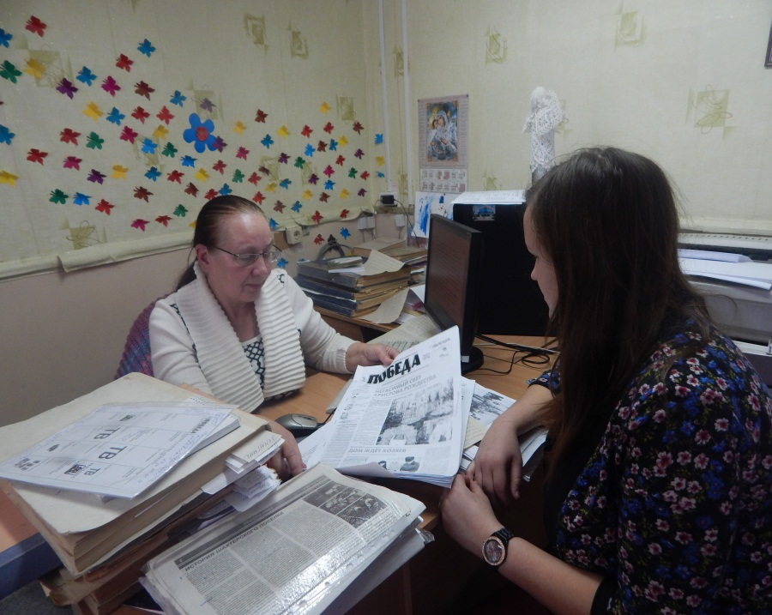
В нынешнее время редактором газеты является Лилия Александровна Енцова. Мы попытались взять у неё интервью.
Главный наш вопрос, который мы задали Лилии Александровне при встрече, это как их коллективу, в век обилия СМИ, удаётся удержать тираж газеты «Победа». И вот какой ответ мы получили от неё.
«В век избыточных средств массовой информации трудно быть первыми, но «Победа» всегда была и остаётся популярной у своих земляков. Наша задача - это не затереться в мире электронных носителей.
По Восточному кусту наша газета держит самый большой тираж – более пяти тысячи экземпляров. Почему не гаснет тираж нашей «районки»? Потому, что читатели для нас являются наши участниками. А не посторонними наблюдателями.
Творческий редакционный коллектив работает над тем, чтобы районная газета давала каждому жителю возможность поделиться своей радостью или болью, принять участие в обсуждении проблем, высказать своё мнение - пусть даже несовпадающее с чьим-либо другим - и знать, что твой голос будет услышан. Ведь эта единственная ниточка, связывающая родственных людей не только по крови, но и по духу, где бы они не находились.
Мы уделяли и продолжаем уделять большое внимание проблемам сельского хозяйства, работе школ, учреждений культуры, здравоохранения, но главное - простому человеку, труженику, его духовному миру, его материальным заботам и нуждам. Нужна ли газета молодёжи? Конечно да! Ведь на наших страницах работает рубрика «Проба пера», где печатаются работы молодых талантов. К нам обращаются юные краеведы за информацией, которую нельзя найти в других источниках? Это самый настоящий местный архив. В газете находятся самые точные и полные сведения о нашем поселке, районе. Еженедельные газеты позволяют людям всегда быть в курсе всего происходящего как в нашем посёлке, так и во всей стране и даже мире.
Конечно, у нас существуют и свои проблемы. Необходим выход газеты в электронном виде. Хотелось бы, чтобы газета была цветной, но это очень дорого, нам не под силу».
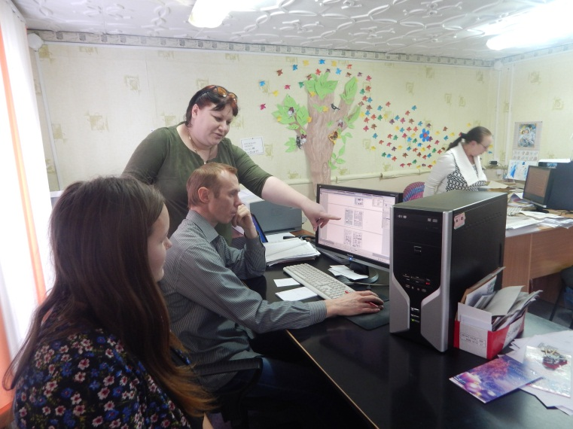
Побывав в редакции газеты «Победа», мы узнали, как сегодня работают сотрудники, как проходит их обычный рабочий день.
- Планирование номера (совещание всего коллектива).
- Самостоятельная работа сотрудников по своей рубрике.
- Верстка готового материала.
- Отправка материала в электронном виде в типографию. В типографии не могут ничего изменить по содержанию, там только печатается материал.
Газета «Победа» печатается в г. Красноярске с 2004 года и по сегодняшний день.

Библиографический список
- Малышкин П. А., Янченко В.Н., Прохоров С.Т. Земля Ингашская моя. Книга-летопись истории Нижнеингашского района за 90 лет. Красноярск: Литера-принт, 2014. 360 с.
- Прохоров С.Т. Истоки. Книга-анталогия 9юбилейный выпуск литературно-художественного и публицистического журнала «Истоки»). 2015 г. 404 с.
- «Истоки» Литературно-художественный и публицистический журнал №19. 2012 год.. 180 с.
- Нижнеингашская районная общественно-политическая газета «Победа», № 1-12, с 1999 – 2016г.
- Данкова Е.С., Мне нишу предоставило село, 156 стр., 2016 г. Книга выходит в серии «Библиотека современной литературы».
- Сайт администрации Нижнеингашского района http://www.ingash-admin.ru

